**PROJET MINI CELLULE INDUSTRIE 4.0**

# **Cellule robotisée**

## **Spécifications générales**

Dimensions hors-tout : 600x600mm hauteur 500mm

Poids : 20-25kg

## **Equipements envisagés :**

* Bras cobotique de petites dimensions (type UR3E)
  + Avec préhenseur pneumatique (ventouse et/ou pince, doigt pour assemblage avec contrôle en efforts à voir…)
* Automate Schneider relié à :
  + Un convoyeur à bande lisse (pilotage moteur)
  + Des capteurs IR de présence pièce sur le convoyeurs (x2)
  + Un système de lecture/écriture RFID (CIPAM)
  + Bras cobotique
* Caméra 2D SICK couleur compatible Deep-Learning
* Ordinateur portable connecté à :
  + Robot
  + Caméra
  + Automate
* Ensemble IoT composé de :
  + Raspberry Pi 3 B+
  + Ecran tactile 5"
  + Alimentation
  + Shield Pmod HAT pour Raspberry Pi
  + Capteurs Pmod

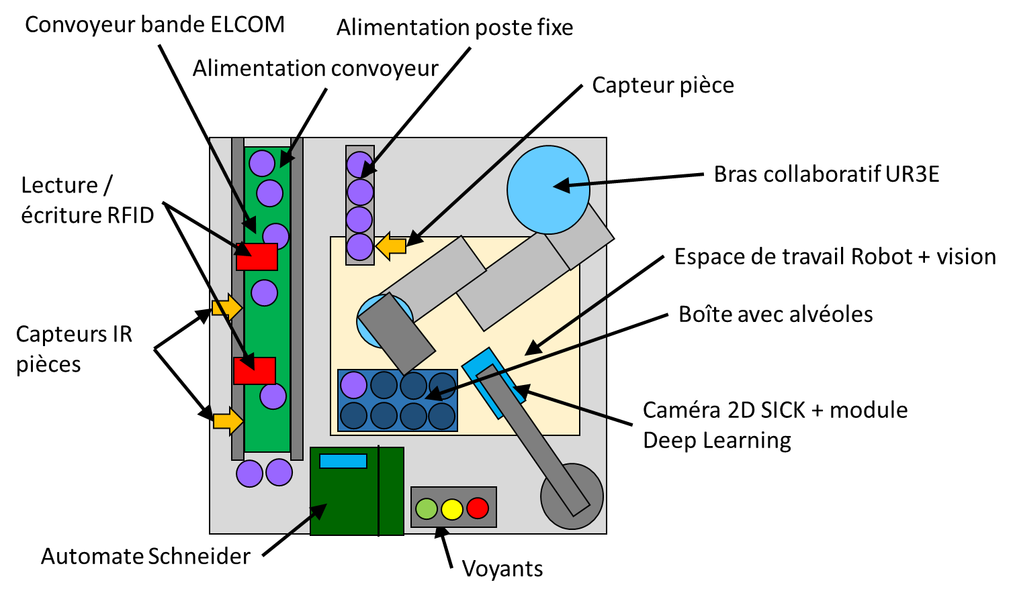

## **Budget prévisionnel**

|  |  |  |  |
| --- | --- | --- | --- |
| Description | Fournisseur | Qté | Prix total HT |
| Bras cobot UR3E | FIT-Robotique | 1 | 18100 |
| Caméra + Deep Learning | SICK | 1 | 3915 |
| Convoyeur à bande | NORELEM | 1 | 2249 |
| PC Portable | DELL / HP | 1 | 1500* |
| Automate Schneider Modicon 221 | RS-Components | 1 | 325 |
| Boitier 3 boutons | RS-Components | 1 | 24 |
| Voyants lumineux | RS-Components | 3 | 12 |
| Capteurs photoélectriques réflexion directe | RS-Components | 3 | 220 |
| Préhenseur et système venturi | COVAL | 1 | 1200* |
| Capteurs RFID | CIPAM | 1 | 840 |
| Alimentation 24V | RS-Components | 1 | 40 |
| Raspberry Pi 3 B+ | RS-Components | 1 | 35 |
| Pmod Hat Raspberry Pi | RS-Components | 1 | 17 |
| Alimentation Raspberry Pi | RS-Components | 1 | 10 |
| Module capteur PmodHYGRO | Lextronic | 1 | 17 |
| Ecran tactile 5'' | Go Tronic | 1 | 46 |
| Bâti et éléments mécaniques | NORCAN / SAM | 1 | 600* |
| Armoire électrique et câblage | REXEL | 1 | 200* |
|  | TOTAL | | 32686 |

* Prix approximatifs

# **Activités de formation**

## **Activités Robotique**

### **Dualité robotique / cobotique**

Prérequis : aucun

Programmation d’une séquence pick and place simple depuis l’alimentation poste fixe (la pièce de départ est toujours au même endroit) jusqu’à un emplacement d’arrivée qui sera l’alvéole d’une boîte. Ensuite, modification du programme pour remplir toutes les alvéoles de la boite avec une pièce (notion de pattern), puis deux par alvéole (séquence de comptage). Utilisation des entrées/sorties du robot : entrée présence pièce dans l’alimentation, sortie mise en route préhenseur. Cette manipulation sera faite selon deux modes différents :

* Robotique standard avec définition de l’outil, des points, des trajectoires, définition d’un repère de travail pour la boîte etc…
* Cobotique : séquence initiale programmée uniquement par apprentissage, puis extension à l’ensemble des alvéoles

### **Robotique / cobotique et vision**

Prérequis : formation 2.a.i

Utilisation de la vision 2D pour la détection et la reconnaissance de la pièce (position et orientation) dans l’espace de travail. Détection de la boîte et définition d’un repère de travail pour positionner/orienter la boîte et remplir toutes les alvéoles. Notion de seuil de qualité et défaussage de pièces non conformes.

Activité autour de l’assemblage de deux pièces (toujours détections par vision) avec utilisation du contrôle en effort du cobot (type jeu en bois avec des formes pour enfant ?).

### **Robotique et automate, traçabilité**

Prérequis : formations 2.a.i, 2.b.i et 2.b.ii

Programmation d’une séquence complète robot/automate avec pour objectif final : identification RFID des pièces, stop tapis pour pièce jaune sur capteur IR1, prise de pièce par robot pour rangement dans rangée 1 d’alvéoles puis redémarrage tapis. Stop tapis capteur IR2 pour pièce verte prise de pièce par robot pour rangement dans rangée 2 d’alvéoles puis redémarrage tapis. Défaussage pèces rouges et réécriture couleur en vert par capteur RFID 2. Allumage voyants vert quand défilement tapis, jaune quand stop en attente prise de pièce. Stop tapis et séquence quand toutes les alvéoles sont pleines, allumage voyant rouge.

## **Activités automatique**

### **Automatique industrielle, capteurs et actionneurs**

Prérequis : aucun

Configuration d’un automate industriel gérant des entrées (capteurs IR de pièces) et des sorties (avance convoyeur, voyants). Programmation d’une séquence d’avance convoyeur avec allumage voyant au passage devant le premier détecteur et stop tapis au second détecteur. Puis comptage de pièces avec séquence d’allumage des voyants, arrêt du tapis si une pièce ne passe pas devant le second détecteur ou qu’un temps trop long est écoulé sans pièces.

### **Automatique industrielle traçabilité RFID**

Prérequis : formation 2.b.i

Programmation d’une séquence d’écriture par le premier capteur RFID sur le tag d’une pièce qui passe (couleur Vert/Jaune/Rouge) puis lecture par le second capteur et allumage du voyant correspondant.

Séquence avec arrêt du tapis et temporisation quand pièce Verte devant capteur IR1 et pièce Jaune devant Capteur IR2. Ecritures RFID par deuxième capteur différenciées sur pièces Verte/Jaune/Rouge.

## **Activités Industrie 4.0 avancées**

### **Jumeau numérique**

Prérequis : ??

Jumeaux numériques de plus en plus complexes correspondant aux séquences :

* Automatique industrielle, capteurs et actionneurs
* Automatique industrielle traçabilité RFID
* Robotique et automates, traçabilité

### **Vision 2D et Deep Learning**

Prérequis : aucun

Utilisation uniquement de la caméra et du module Deep Learning. Configuration d’un réseau de neurones, entraînement à la reconnaissance d’images. Validation de l’apprentissage.

### **Internet des Objets (IoT)**

Prérequis : formation 2.b.i – Notions programmation Python / Linux ?

A construire… Pistes possibles : IHM avec interface tactile type Raspberry-Pi + écran tactile + capteur simple type température/humidité 🡪 communication avec automate Schneider récupération d’information type présence pièce et allmage de voyants en fonction des lectures capteurs du microcontrôleur.